**ЛЕРМОНТОВО**

отель «Золотая миля»

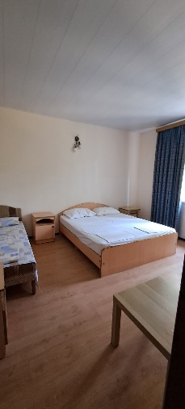 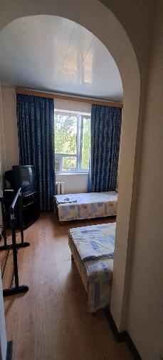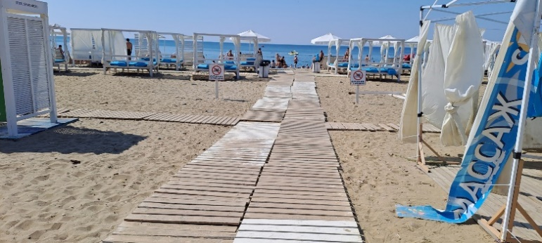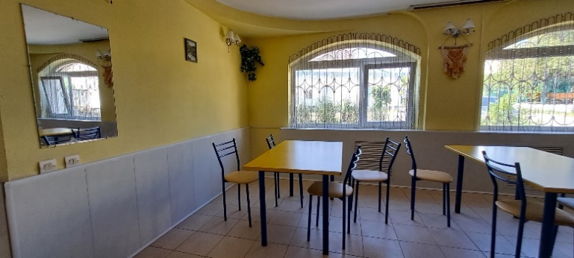

**Адрес:** Пос. Лермонтово, ул.Набережная 3А

Отель «Золотая миля» - расположен в 50 метрах от моря. От отеля имеется возможность пройти на пляж санатория "Лермонтово" (собственный пляж) по подземному переходу спокойным шагом (подземный переход находится в 2-х минутах ходьбы от отеля). В 100 метрах от отеля - аквапарк "Черномор", где вас ждут аттракционы, бассейн, шоу-программы. Рядом с отелем в шаговой доступности расположены: кафе, бары, рестораны, рынок.

Отель представляет собой 4х этажный корпус на 20 номеров с 2х, 3х местным размещением. Все номера с удобствами.

**Размещение:** двух- трех-местные номера с раздельными или двуспальной кроватью+ доп место по запросу, тумбочки, платяной шкаф или напольные вешалки, ТВ, холодильник, кондиционер или сплит система, туалет, душ, полотенце, в каждом номере, 2-й, 3-й и 4-й этажи с общими балкончиками для сушки белья и выходом на пожарную лестницу.

**К услугам отдыхающих:** Уютный дворик с местами для отдыха, оборудованная кухня (газовая плита, микроволновка, посуда) и столовая общего пользования (столы стулья, ТВ), зона отдыха (мангал и шампура общего пользования) на втором этаже смотровая площадка с видом на море, оборудованная столами и лавочками, Wi-Fi (первый этаж и территория).

**Организованное питание в столовой «Чайка»** с 10% скидкой, экскурсионное обслуживание с 10% скидкой, на пляжной зоне Адыгеи, 50% скидка на шезлонги.

**Пляж**: 100 м от отеля.

**\*Автобус может прибывать на курорт раньше, в связи с чем, руководитель группы оповестит туристов заранее.**

*Автобус высаживает прибывших туристов и забирает отдохнувших. Отдыхающие из Лермонтово, Джубги, Кабардинки отдыхают, гуляют 4 часа в Геленджике.

**Стоимость тура на 1 человека (проезд + проживание):**

**Скидка по акции «Раннее бронирование» 5% до 1 марта 2025 года.**

|  |  |  |  |  |
| --- | --- | --- | --- | --- |
| **№** | **Даты** | **Дней/**  **ночей** | **2-х мест** | **3-х мест** |
| 1. | **09.06 (12.06-21.06)23.06** вперед поездом | 10/9 | 27 500 | 26 900 |
| 2. | **19.06 (21.06-30.06)02.07** | 10/9 | 29 500 | 29 500 |
| 3. | **28.06 (30.06-09.07)11.07** | 10/9 | 29 500 | 29 500 |
| 4. | **07.07 (09.07-18.07)20.07** | 10/9 | 30 400 | 30 400 |
| 5. | **16.07 (18.07-27.07)29.07** | 10/9 | 32 000 | 30 700 |
| 6. | **25.07 (27.07-05.08)07.08** | 10/9 | 32 000 | 30 700 |
| 7. | **03.08 (05.08-14.08)16.08** | 10/9 | 32 000 | 30 700 |
| 8. | **12.08 (14.08-23.08)25.08** | 10/9 | 32 000 | 30 700 |
| 9. | **21.08 (23.08-01.09)03.09** | 10/9 | 29 800 | 29 800 |
| 10. | **30.08 (01.09-10.09)12.09**  Обратно поездом | 10/9 | 29 500 | 29 500 |
| 11. | **08.09 (10.09-19.09)21.09** | 10/9 | 27 100 | 27 100 |